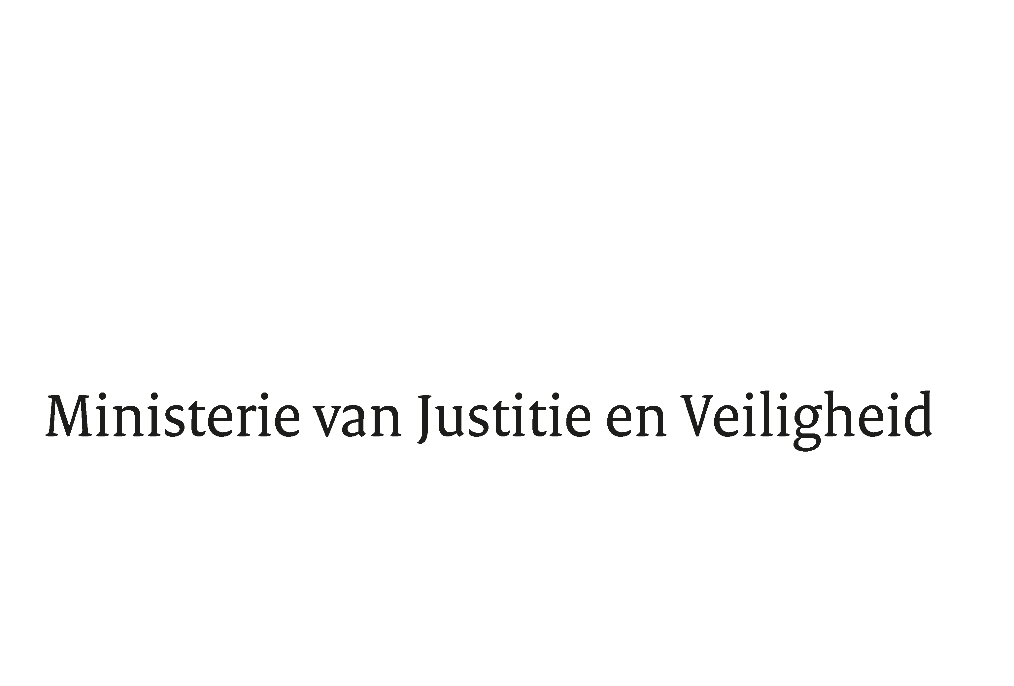

> Retouradres Postbus 20301 2500 EH Den Haag
Aan de Voorzitter van de Tweede Kamer
der Staten-Generaal
Postbus 20018
2500 EA DEN HAAG

Datum | 20 december 2019
Onderwerp | Verslag van de JBZ-raad van 2-3 december 2019
Directie Europese en Internationale Aangelegenheden

Turfmarkt 147
2511 DP Den Haag
Postbus 20301
2500 EH Den Haag
www.rijksoverheid.nl/jenv

Ons kenmerk
2777190

Bijlagen
1

Bij beantwoording de datum en ons kenmerk vermelden. Wilt u slechts één zaak in uw brief behandelen.

Hierbij bieden wij u, mede namens minister Knops van Binnenlandse Zaken en Koninkrijksrelaties, het verslag aan van de bijeenkomst van de Raad Justitie en Binnenlandse Zaken op 2 en 3 december 2019 te Brussel, waar alle drie de bewindspersonen van Justitie en Veiligheid aan hebben deelgenomen.

In de marge van de Raad heeft de staatssecretaris verschillende gesprekken gevoerd, waaronder een werkdiner met ambtgenoten uit een geografisch diverse groep lidstaten en de Commissaris van Binnenlandse Zaken. Conform de motie Van Toorenburg c.s., ingediend tijdens de begrotingsbehandeling d.d. 20-11-2019, heeft de staatssecretaris de last die scheepswrakken vormen voor lokale gemeenschappen opgebracht. De Commissaris heeft gezegd dit beeld te herkennen. De mogelijkheden om lokale gemeenschappen, in Europees verband, te ondersteunen bij het opruimen van achtergelaten/in beslaggenomen wrakken worden momenteel door de Commissie onderzocht.

De Minister van Justitie en Veiligheid,

Ferd Grapperhaus

De Minister voor Rechtsbescherming

Sander Dekker

De Staatssecretaris van Justitie en Veiligheid,

Ankie Broekers-Knol

35300 VI, nr. 50 - Motie Van Toorenburg c.s. over ondersteuning bij het opruimen van wrakken van immigrantenboten

